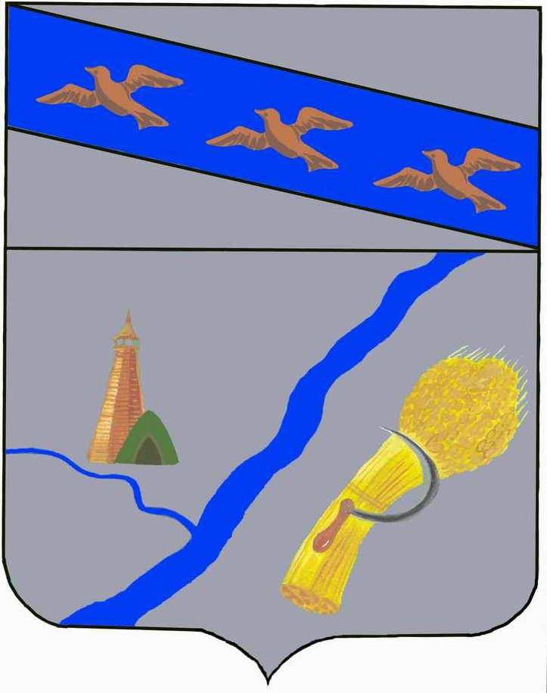
Администрация
Малолокнянский сельсовета
Суджанского района Курской области.
307835, с. Малая Локня, Суджанский район Курская область тел. 8 (47143) 3-27-46

Проект
ПОСТАНОВЛЕНИЕ

От « ___» ноября 2013 г. № ___

Об утверждении муниципальной
Программы "Мероприятия в области строительства,

архитектуры и градостроительства в

муниципальном образовании «Малолокнянский

сельсовет» на 2014-2020 годы"

В соответствии с Градостроительным кодексом Российской Федерации от 29.12.2004г №190-ФЗ, Федеральным законом от 06.10.2003г №131-ФЗ «Об общих принципах организации местного самоуправления в Российской Федерации», Уставом Малолокнянского сельсовета Суджанского района Курской области администрация Малолокнянского сельсовета
ПОСТАНОВЛЯЕТ:

1. Утвердить муниципальную программу "Мероприятия в области строительства, архитектуры и градостроительства в муниципальном образовании «Малолокнянский сельсовет» на 2014-2020 годы".

2. Контроль за исполнением настоящего постановления оставляю за собой.

3. Настоящее Постановление подлежит официальному опубликованию (обнародованию) и вступает в силу с 1 января 2014 года.

Глава Малолокнянского сельсовета М.Г.Чайкин

Утверждена

Постановлением Администрации Малолокнянского сельсовета

Суджанского района Курской области

от «__» ноября 2013 г. N ___

МУНИЦИПАЛЬНАЯ ПРОГРАММА

"Мероприятия в области строительства, архитектуры и градостроительства в муниципальном образовании

«Малолокнянский сельсовет» на 2014-2020 годы"

2013 год

ПАСПОРТ

Муниципальной программы "Мероприятия в области строительства, архитектуры и градостроительства в муниципальном образовании «Малолокнянский сельсовет»

на 2014-2020 годы"

Наименование программы - | Муниципальная программа «Мероприятия в области строительства, архитектуры и градостроительства в муниципальном образовании «Малолокнянский сельсовет»  на 2014-2020 годы"  (далее – Программа)
Заказчик программы | Администрация Малолокнянского сельсовета Суджанского района Курской области
Исполнители основных мероприятий | Администрация Малолокнянского сельсовета Суджанского района Курской области
Цели и задачи - | целью Программы является:  определение перспективы и обеспечение устойчивого развития территории с ее  рациональным и эффективным использованием, благоустройством , сохранением объектов историко-культурного наследия, обеспечением охраны окружающей природной среды в целях повышения качества и условий проживания населения Малолокнянского сельсовета Суджанского района, а также созданием благоприятного инвестиционного климата для реализации крупных инвестиционных проектов и строительства объектов, имеющих большое значение для  социально-экономического развития Суджанского района.
Основной задачей Программы является:
внесение изменений в Схему территориального планирования Муниципального образования «Малолокнянский сельсовет»
Целевые индикаторы -  и показатели | Изменения, обеспечивающие устойчивое развитие территории Малолокнянского сельсовета Суджанского района Курской области.
Сроки реализации | 2014 – 2020 годы
Объемы и источники - финансирования | Потребность в финансировании Программы составляет: 1,40 тыс.руб.  В том числе:  -в 2014 году- 0,20 тыс.руб.  -в 2015 году- 0,10 тыс.руб.  -в 2016 году- 0,20 тыс.руб.  -в 2017 году-0,20 тыс.руб.  -в 2018 году-0,20 тыс.руб.  -в 2019 году-0,20 тыс.руб.  -в 2020 году-0,20 тыс.руб.
Ожидаемые конечные -результаты  реализации Программы и показатели эффективности реализации Программы | внесение изменения в схему территориального планирования муниципального образования «Малолокнянский сельсовет»

I. Характеристика проблемы ,

на решение которой направлена Программа

Развитие территории Малолокнянского сельсовета Суджанского района Курской области в градостроительном отношении базируется на документах территориального планирования сельсовета. Данный документ является правовой основой для подготовки проекта изменений в схему территориального планирования и последующего размещения объектов капитального строительства.
Таким образом, в 2014-2020 годах необходимо будет разработать проекты изменений в схему территориального планирования муниципального образования « Малолокнянский сельсовет»

Документы территориального планирования являются важнейшим элементом при разработке местных инвестиционных программ, территориальных комплексных схем природопользования, защиты территорий от чрезвычайных ситуаций.

II. Основные цели и задачи Программы

Цель Программы:
- определение перспективы и обеспечение устойчивого развития территории с ее рациональным и эффективным использованием, благоустройство, сохранением объектов историко-культурного наследия, обеспечением охраны окружающей природной среды в целях повышения качества и условий проживания населения Малолокнянского сельсовета Суджанского района Курской области, а также созданием благоприятного инвестиционного климата для реализации крупных инвестиционных проектов и строительства объектов, имеющих большое значение для социально-экономического развития сельсовета.

Основной задачей Программы является:

- внесения изменений, дополнений в схему документов территориального планирования.

III. Перечень и описание программных мероприятий

и объемы финансирования

Перечень программных мероприятий включает в себя следующие мероприятия:

- оказание методической помощи органам местного самоуправления

- внесение изменений, дополнений в схему территориального планирования.

- публикация изменений и дополнений в схему территориального планирования

Перечень мероприятий Программы, а также информация о необходимых ресурсах для реализации мероприятия, сроках реализации приведены в приложении к настоящей Программе.

IV. Срок реализации Программы

Срок реализации Программы запланирован на 2014 – 2020 годы.

Реализация Программы осуществляется в три этапа:

- внесение изменений, дополнений в схему территориального планирования;

V. Объем бюджетных ассигнований из районного бюджета

на реализацию ведомственной целевой Программы по годам

. Объемы финансирования носят прогнозный характер и подлежат уточнению в установленном порядке при формировании бюджетов на соответствующий финансовый год. На реализацию Программы потребуется:

1,40 тыс.руб. в том числе:

-в 2014 году- 0,20 тыс.руб.

-в 2015 году- 0,10 тыс.руб.

-в 2016 году- 0,20 тыс.руб.

-в 2017 году-0,20 тыс.руб.

-в 2018 году-0,20 тыс.руб.

-в 2019 году-0,20 тыс.руб.

-в 2020 году-0,20 тыс.руб.

VI. Описание социальных, экономических и

экологических последствий реализации Программы

Реализация Программы позволит:

- повысить инвестиционную привлекательность территории Малолокнянскго сельсовета Суджанского района Курской области, привлечь инвесторов в строительство, реконструкцию, реставрацию (восстановление) объектов недвижимости, объектов инженерной и транспортной инфраструктуры;

- рационально и эффективно использовать территорию сельсовета, создать условия для застройки и благоустройства территорий сельсовета, развития инженерной, транспортной и социальной инфраструктур, сохранения объектов историко-культурного наследия, охраны окружающей природной среды в целях обеспечения благоприятных условий жизнедеятельности человека.

VII. Контроль за ходом реализации Программы

Контроль за ходом реализации Программы осуществляет Администрации Малолокнянского сельсовета Суджанского района Курской области.

